Chapitre IV:

Flexion plane (simple)

Objectifs:
- Déterminer la répartition des moments de fléchissant et des efforts de tranchant dans une section de poutre sollicitée à la flexion.
- Vérifier la condition de résistance pour une poutre sollicitée à la flexion.

IV.1. Introduction:
Il existe plusieurs types de flexions (pure, plane, déviée). Nous limiterons notre étude au cas de la flexion plane (simple)
Une poutre est sollicitée en flexion simple lorsque toutes les forces appliquées à la poutre que ce soient les forces à distance ou les forces élémentaires de liaison sont perpendiculaires à la ligne moyenne, et soit situées dans le plan de symétrie, soit réparties symétriquement par rapport à celui-ci, ou concentrées en un point ou réparties suivant une loi.
IV.2. Définition et hypothèses:
Une poutre (E) est sollicitée à la flexion plane si les efforts de cohésion se réduisent au centre de surface d’une section droite (S) de la poutre à laquelle on lie le repère de définition des sollicitations :$\vec{R }(G, \overset{⃑}{ x}$, $\overset{⃑}{y}, \overset{⃑}{ z })$ par:

$\left\{{\vec{R}}_{cohésion}\right\}=\left\{\begin{aligned}\vec{T} \\ \vec{M_{G}}\end{aligned}\right\}$ = $\left\{\begin{aligned}N=0 \\ T_{y}≠0 \\ T_{z}=0\end{aligned} \begin{aligned} \\ M_{t}=0 \\ M_{fz}≠0\end{aligned}\right\}$
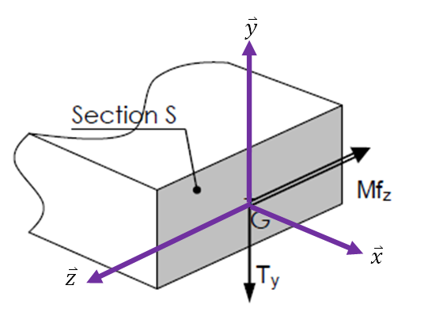
Figure IV.1: Efforts de cohésion sur une poutre soumise à une flexion simple
Considérons une poutre reposant sur deux appuis et soumise à une charge concentrée et vertical
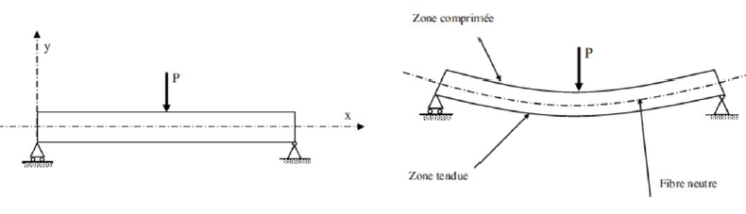
Figure IV.2: Poutre sollicitée par flexion simple

Après la déformation, cette poutre est fléchit, On constate que les fibres situées dans la partie supérieure sont sollicitées en compression et les fibres situées dans la partie inférieure sont sollicitées en traction. Entre ces deux régions il existe une fibre qui reste ni tendue ni comprimée s’appelle la fibre neutre.qui est passé par le centre de gravité.
En plus des hypothèses déjà énoncées au début du cours de RDM, la flexion plane (simple) nous amène à supposer que :
- La ligne moyenne (neutre) de la poutre est rectiligne.
- La section droite de la poutre est rectiligne.
- La poutre admet un plan de symétrie longitudinal.
- Toutes les forces appliquées à la poutre sont disposées perpendiculairement à la ligne moyenne et dans le plan de symétrie longitudinal (ou symétriquement par rapport à celui-ci).
- Les forces appliquées sont soit concentrées en un point, soit réparties suivant une loi.
IV.3. Effort internes:
Les efforts internes résultant par flexion simple sont un effort tranchant (T) suivant la direction ($\overset{⃑}{y}$) et un moment fléchissant au tour de l’axe ($\overset{⃑}{ z }$).
Pour déterminer ces efforts on utilise la méthode de section en effectue une coupe imaginaire dans la poutre. (Fig. IV.3)
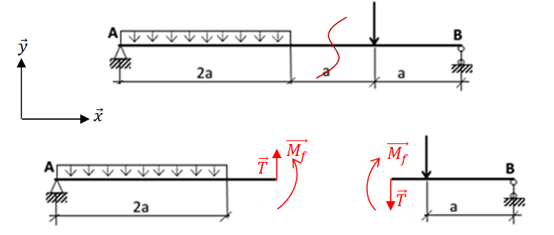
Figure IV.3: Représentation les efforts interne de la poutre par la méthode de section
A partir la méthode de section, nous suiv.ons les étapes suivantes pour déterminer les valeurs des efforts interne (T et M_{f}) :
- Déterminer les réactions d’appuis de la poutre.
- Citer les différents tronçons dans la poutre.
- Couper la poutre dans chaque tronçon puis calculer (T et M_{f}).
- Tracer les diagrammes de T et M_{f}.
IV.3.1. Relation entre q, T, et M_{f} :
La poutre ont équilibre statique ( Fig. IV.4)
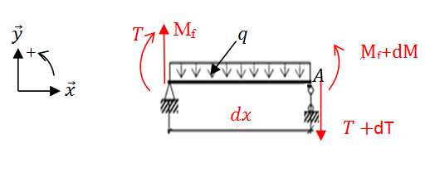
Figure IV.4:Poutre en équilibre statique
Les équations d’équilibre sont :
$$\left\{\begin{aligned}\sum{F_{/y}=0} \\ \sum{M_{/A}=0}\end{aligned}\right.$$
- $\sum{F_{/y}=0}$ $⟹$ T- q dx – T – dT = 0
$⟹$ -q dx-dT=0
$$⟹q=-\frac{dT}{dx}$$
- $\sum{M_{/A}=0}$ $⟹$ M_{f} + dM + $q.dx.\frac{dx}{2}$ -M_{f} –T.dx=0
$⟹$ dM + $q.\frac{{\left(dx\right)}^{2}}{2}$ -T.dx =0
On néglige les thermes de deuxième ordre ${ \left(dx\right)}^{2}$ par rapport aux thermes du premier ordre (dx) :
$⟹$ dM -T.dx =0
$$⟹T=\frac{dM}{dx}$$
La relation entre la charge répartie (q), l’effort tranchant (T) et le moment de fléchissant est définie par équation :
$$\frac{d^{2}M}{{dx}^{2}}=\frac{dT}{dx}=-q$$

Exemple :
Déterminer les valeurs des efforts tranchant et des moments de fléchissant de la poutre et tracer leur diagrammes.
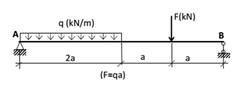
- Détermination les réactions d’appuis
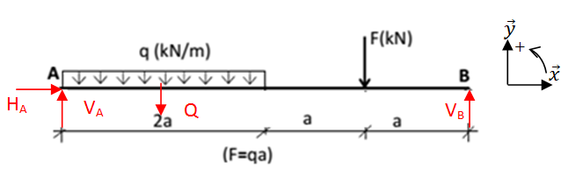
Lorsque la poutre est en équilibre statique et le système est isostatique (nombre des inconnus (03) = nombre des équations d’équilibre (3)) donc les réactions d’appuis sont déterminer par ces équations:
$$\left\{\begin{aligned}\sum{F_{/x}=0} \\ \sum{F_{/y}=0} \\ \sum{M_{/A}=0}\end{aligned}\right.$$
$\sum{F_{/x}=0}$ $⟹$ H_{A} = 0
$\sum{F_{/y}=0}$ $⟹$ V_{A}- Q –F +V_{B} =0, avec Q = q.2a = 2F
$⟹$ V_{A}+V_{B} = 3F $⟶$ 01
$\sum{M_{/A}=0}⟹$-Q.a – F.3a + V_{B}.4a = 0
$⟹$ V_{B} = $\frac{5Fa}{4a}=\frac{5}{4}F$ (kN)
01 $⟹$ V_{A} = 3F - $\frac{5}{4}F$ = $\frac{7}{4}F$ (kN)
Donc: H_{A} = 0, V_{B} $=\frac{5}{4}F (kN)$, V_{A} = $\frac{7}{4}F$ (kN)
- Calcules (T) et (M_{f}) dans chaque tronçon
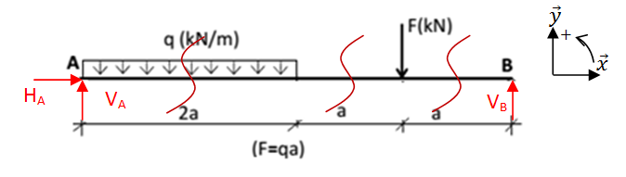
- 1ère tronçon : $0≤x≤2a$ (coté gauche)
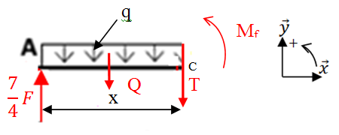
Les équations d’équilibre sont :

$$\left\{\begin{aligned}\sum{F_{/y}=0} \\ \sum{M_{/C}=0}\end{aligned}\right.$$
- $\sum{F_{/y}=0}$ $⟹$ $\frac{7}{4}F$ – Q – T = 0 avec Q = q.x
$⟹$ T = $\frac{7}{4}F$ – Q
$⟹$ T = $\frac{7}{4}F$ – q.x,
C’est une équation du droite, pour tracer il faut connaitre les valeurs de (T₂) dans les deux points (0, 2a)
Si, x = 0 $⟹$ T = $\frac{7}{4}F$ (kN)
Si, x = 2a $⟹$ T = $\frac{7}{4}F$ - 2F= $-\frac{1}{4}F$ (kN)
- $\sum{M_{/c}=0}$ $⟹-$ $\frac{7}{4}F.x$ +Q. $\frac{x}{2}$ + M_{f} =0
$⟹$ M_{f} = $\frac{7}{4}F.x$ - q.$\frac{x^{2}}{2}$
C’est une équation du parabole, pour tracer il faut connaitre les valeurs de (M_{f} ) dans deux points (0, 2a)
Si, x = 0 $⟹$ M_{f} = $0$
Si, x = 2a $⟹$ M_{f} = $\frac{7}{4}F.2a$ - q.$\frac{{4a}^{2}}{2}$ = $\frac{3}{2}F.a$ (kN.m)
- 2ème tronçon : $2a≤x≤3a$ (coté gauche)
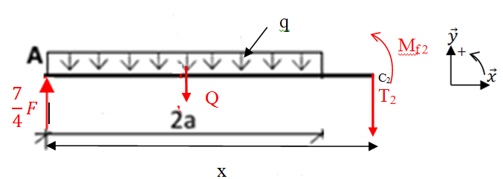
Les équations d’équilibre sont :

$$\left\{\begin{aligned}\sum{F_{/y}=0} \\ \sum{M_{/C2}=0}\end{aligned}\right.$$
- $\sum{F_{/y}=0}$ $⟹$ $\frac{7}{4}F$ – Q – T₂ = 0 avec Q = q.2a =2F
$⟹$ T₂ = $\frac{7}{4}F$ – Q
$⟹$ T₂ = $\frac{7}{4}F$ – 2F,
$⟹$ T₂ = $-\frac{1}{4}F$ (kN)
La valeur de l’effort tranchant dans la deuxième tronçon est constante.
- $\sum{M_{/C2}=0}$ $⟹-$ $\frac{7}{4}F.x$ +Q. $(x-a)$ + M_{f2} =0
$⟹$ M_{f2} = $\frac{7}{4}F.x$ – 2F(x-a)
C’est une équation du droite, pour tracer il faut connaitre les valeurs de (M_{f2}) dans les deux points (2a, 3a)
Si, x = 2a $⟹$ M_{f2} = $\frac{7}{4}F.2a$ – 2F.$a$ = $\frac{3}{2}F.a$ (kN.m)
Si, x = 3a $⟹$ M_{f2} = $\frac{7}{4}F.3a$ – 4F. a = $\frac{5}{4}F.a$ (kN.m)
- 3ème tronçon : $0≤x≤a$ (coté droite)
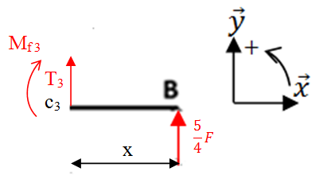
Les équations d’équilibre sont :
$$\left\{\begin{aligned}\sum{F_{/y}=0} \\ \sum{M_{/C3}=0}\end{aligned}\right.$$
- $\sum{F_{/y}=0}$ $⟹$ $\frac{5}{4}F$ + T₃ = 0
$⟹$ T₃ = - $\frac{5}{4}F$ (kN)
La valeur de l’effort tranchant dans la troisième tronçon est constante.
- $\sum{M_{/C3}=0}$ $⟹$ $\frac{5}{4}F.x$ - M_{f3} =0
$⟹$ M_{f3} = $\frac{5}{4}F.x$
C’est une équation du droite, pour tracer il faut connaitre les valeurs de (M_{f3}) dans les deux points (0, a)
Si, x = 0 $⟹$ M_{f3} = $0$
Si, x = a $⟹$ M_{f3} = $\frac{5}{4}F.a$ (kN.m)
- Calcule M_{f max} :
Le moment de fléchissant max est situé dans le premier tronçon, c'est-à-dire
$$\frac{dM}{dx} =0=T$$
T = 0 $⟹$ $\frac{7}{4}F$ – q.x =0
x=$\frac{7.q.a}{4.q}$= $\frac{7.}{4.}a$
En remplace la valeur de (x) dans l’équation du (M_{f}) du premier tronçon.
M_{f} = $\frac{7}{4}F.x$ - q.$\frac{x^{2}}{2}$ $⟹$ M_{f max} = 1,53 F.a (kN.m).
- Diagrammes de T et M_{f :}
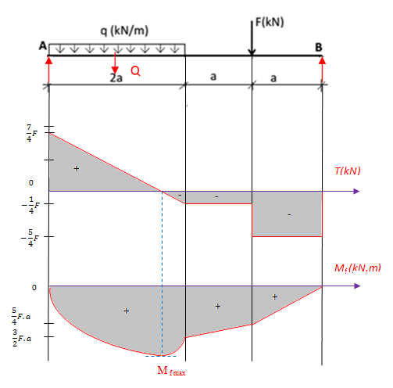
IV.4.Analyse des contraintes
Dans le cas de la flexion plane (simple), il existe deux types du contraint obtenus.
- Contrainte normale (σ) due au moment fléchissant (M_{fz}).
- Contrainte tangentielle (τ) due à l’effort tranchant (T_{y}).
Généralement les contraintes normales (σ) sont très importantes par rapport aux contraintes tangentielles (τ).
IV.4.1. Contrainte normale
La contrainte normale (σ) en un point M d'une section droite (S₁) est proportionnelle à la distance y entre ce point et le plan moyen passant par G.
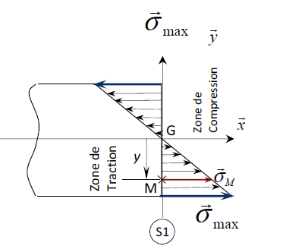
Figure IV.3: Répartition des contraintes dans une section droite.
La contrainte normale (σ_{M}) en un point M est définie par la formule suivante:
$$σ_{M}=\frac{{\left(M_{f}\right)}_{M}}{I_{G_{z}}}.y$$
avec:
${\left(M_{f}\right)}_{M}$: Moment fléchissant en un point M d'une section droite (S₁) calculer par rapport ($\vec{ox}$).
$I_{G_{z}}$: Moment d’inertie de la section (S1) par rapport (${\vec{GZ}}_{G}$).
y: Distance du point M de la section S₁ par rapport la fibre neutre.
IV.5. Condition de résistance:
Pour des raisons de sécurité, la contrainte normale (σ) doit rester inférieure à une valeur limite appelée contrainte pratique à l'extension (σ_{Pr}) on a:
$$σ_{Pr}=\frac{σ_{e}}{a}$$
a: coefficient de sécurité
La condition de résistance traduit simplement le fait que la contrainte réelle ne doit pas dépasser le seuil précédent, soit:
$$σ_{réelle}=\frac{{\left(M_{f}\right)}_{max}}{I_{G_{z}}}.y_{max}<σ_{Pr}=\frac{σ_{e}}{a}$$
Exemple:
Vérifier la résistance de la poutre ci-dessous si la contrainte admissible [σ_{adm}]=160 N/mm².
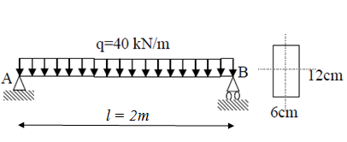
Pour vérifier la résistance de la poutre on peut suivre ces étapes :
- Construire le diagramme des moments
- Calculer la contrainte maximale
- Comparer cette contrainte avec [σ_{adm}].
- Construire le diagramme des moments
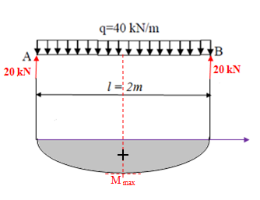
- Calculer la contrainte maximale
La contrainte maximale est définie par:
$$σ_{max}=\frac{M_{max}}{I_{G_{z}}}.y_{max}$$
Le moment maximal est à mi-travée :
$$M_{max}=\frac{{q.l}^{2}}{8}=\frac{{40.2}^{2}}{8}=20 kN.m={20.10}^{6} N.m$$
Le moment d’inertie de la section droite sous forme rectangulaire est:
$$I_{G_{z}}=\frac{{b.h}^{3}}{12}= \frac{{60.120}^{3}}{12}=864.{10}^{4} {mm}^{4}$$
y_{max}= 60 mm
donc :
$$σ_{max}=\frac{{20.10}^{6}}{864.{10}^{4}}.60=138,8 N/{mm}^{2}$$
- Comparer cette contrainte avec [σ_{adm}].
La condition de la résistance de la poutre est :
σ_{max} < σ_{adm}
138,8 N/mm² < 160 N/mm²
Donc la condition est remplie.

